ADD_AFMO

Tabelle ZCM_AFF_BEREICHE auslesen:

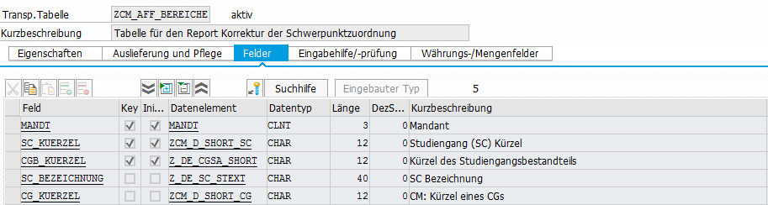

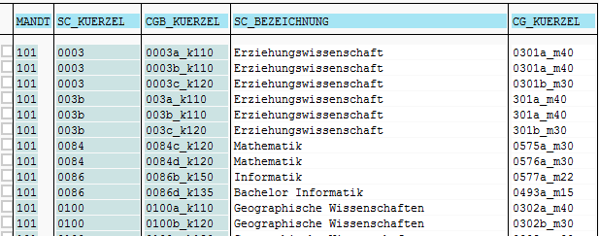

Ziel: Ermittlung des CG-B-Shorts durch den SC-Short.

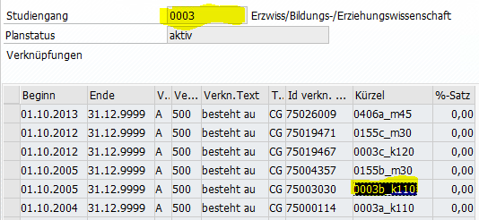

Rückgabewert: CG-Kuerzel

Den CG-Wert buchen. Diese Buchung analog zur Buchung von ABV/LBW durchführen.

Vorgehen:

* SC auslesen.
* Den Short des SC bilden
* Lesen auf ZCM_AFF_BEREICHE
* Ergebnisse nach Version absteigend sortieren – neueste Version wird benötigt
* Prüfen auf CG-B-Kürzel
* HRP1001 auf SC abfragen und alle A500er Verknüpfungen lesen
* Auf Short abfragen und alle CG-B Id‘s
* CG-G durch CGV-Verknüpfung mit CG-B erhalten (1001 – Typ BCGV )

Befüllen der Zeile für die Decision Items

CG-ID = CG-B